ΤΜΗΜΑ ΑΡΧΕΙΟΝΟΜΙΑΣ-ΒΙΒΛΙΟΘΗΚΟΝΟΜΙΑΣ
ΙΟΝΙΟ ΠΑΝΕΠΙΣΤΗΜΙΟ

ΑΤΟΜΙΚΗ ΕΡΓΑΣΙΑ ΣΤΟ ΜΑΘΗΜΑ:
ΨΗΦΙΑΚΕΣ ΒΙΒΛΙΟΘΗΚΕΣ

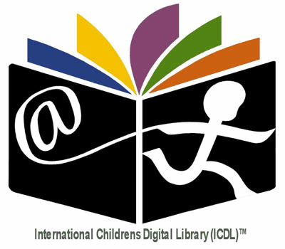

ΘΕΜΑ: ΨΗΦΙΑΚΕΣ ΒΙΒΛΙΟΘΗΚΕΣ ΓΙΑ ΠΑΙΔΙΑ ΣΥΜΦΩΝΑ ΜΕ ΤΟ MARYLAND UNIVERSITY

Εισηγητής: Λεγάτος Γεράσιμος
Αριθμός Μητρώου: β2004038
Διδάσκων Καθηγητής: Καπιδάκης Σαράντος

ΜΑΡΤΙΟΣ 2009
ΠΕΡΙΕΧΟΜΕΝΑ

1. Εισαγωγή Σελ 3-4

ΚΕΦΑΛΑΙΟ 1^{ο} :

1.1 Εντρύφηση στην ψηφιακή βιβλιοθήκη Σελ 5-7
1.2 Η ψηφιακή βιβλιοθήκη απευθυνόμενη σε παιδιά - χρήστες. Σελ 8-9

ΚΕΦΑΛΑΙΟ 2^{Ο}

2.1 Παιδί και βιβλίο . Σελ 10-11
2.2 Παιδί και τεχνολογία . Σελ 11-12
2.3 Χαρακτηριστικά ψηφιακών βιβλιοθηκών για παιδιά…………. Σελ 12-13

ΚΕΦΑΛΑΙΟ 3^{ο}

3.1 Έρευνα του Πανεπιστημίου Maryland Σελ 14-16
3.2 Οι στόχοι του προγράμματος ICDL. Σελ 16-17

ΚΕΦΑΛΑΙΟ 4^{ο}

4.1 Η δομή της ιστοσελίδας ,Γενικά. Σελ 18
4.2 Τρόποι αναζήτησης. Σελ 18-19
4.3 Τα Book Readers………………………………………………. Σελ 20-21

2. Συμπέρασμα / Επίλογος Σελ 22-24

3. Βιβλιογραφία Σελ 25-26

ΕΙΣΑΓΩΓΗ

Το βιβλίο από τα βάθη των αιώνων, αποτέλεσε όχι απλά τον πιο πιστό σύντροφο του ανθρώπου, αλλά και το πιο δυνατό μέσο απόκτησης γνώσης και διεύρυνσης της αντίληψης. Με αυτή την επίγνωση λοιπόν, ο άνθρωπος κατασκεύασε τις επονομαζόμενες βιβλιοθήκες, τους χώρους δηλαδή φύλαξης και συντήρησης ενός αξιοσέβαστου αριθμού βιβλίων. Ένα καλό βιβλίο, παρέχει στον αναγνώστη του ψυχαγωγία, σπερματικές σκέψεις, έναυσμα για προβληματισμό, ένα καλό βιβλίο έχει την δύναμη να ταξιδεύσει τον αναγνώστη. Οι παιδαγωγοί και οι λοιποί επιστήμονες τονίζουν πως είναι ωφέλιμο και ευεργετικό για την μετέπειτα πορεία ενός ανθρώπου, η ενασχόληση με το διάβασμα τουλάχιστον στον ελεύθερο χρόνο του ατόμου από μικρή παιδική ηλικία, καθώς επικουρεί στην διαμόρφωση της προσωπικότητάς του. Το παιδικό βιβλίο, με τη σειρά του, αποτελεί το υπόβαθρο για την ομαλή εξέλιξη του ανηλίκου και ταυτοχρόνως, είναι ένα από τα κύρια μέσα κοινωνικοποίησής του. Υπάρχει μία πληθώρα ειδών παιδικών βιβλίων, όπως μυθιστορήματα, επιστημονικής φαντασίας, εκπαιδευτικά, εγκυκλοπαίδειες, ξένων γλωσσών, επιβάλλεται όμως μεγάλη προσοχή στην επιλογή ενός τέτοιου βιβλίου. Ένα παιδικό βιβλίο, πρέπει να ανταποκρίνεται στην τρυφερότητα και στην αγνότητα της παιδικής ψυχής. Το παιδί βιώνει αυτά που διαβάζει, ταυτίζεται με τους ήρωες και τις πράξεις τους, καλλιεργεί την σκέψη του και την ικανότητα της μνήμης του. Σε έναν απρόσωπο κόσμο, σε μία κοινωνία όπου προσφέρει λίγα, το παιδί μέσω του βιβλίου αναζητά την ταυτοποίησή του κι έπειτα δημιουργεί κόσμους όπως πραγματικά τους επιθυμεί.
Βιώνουμε τον τελευταίο ενάμιση αιώνα την καλπάζουσα εξέλιξη της τεχνολογίας, σημειώνοντας ολοένα και μεγαλύτερη τεχνολογική πρόοδο. Η εξέλιξη των τεχνολογικών επιτευγμάτων έχει δημιουργήσει την κοινωνία της πληροφορίας, κάτι που υφίσταται από την μεταφορντική εποχή. Οι πληροφορίες ρέουν, δεν παραμένουν στάσιμες και είναι μεταβλητές και σαφώς δεν είναι πεπερασμένες. Έτσι, χάριν χρηστικότητας και ευκολίας, οι πληροφορίες πλέον συλλέγονται και καταχωρούνται σε ψηφιακή μορφή, απλουστοποιώντας την διαδικασία ευξέρευσης τους. Κάπως έτσι λοιπόν, δημιουργήθηκαν και οι ψηφιακές βιβλιοθήκες, οι οποίες εξυπηρετούν χιλιάδες χρήστες επί καθημερινής βάσεως και εξασφαλίζουν ευκολία στην πρόσβαση και τη διανομή τους. Στην παρούσα εκπόνηση, θα ασχοληθούμε τις υπηρεσίες τις οποίες δύναται να παρέχει μία παιδική ψηφιακή βιβλιοθήκη. Η εργασία μας χωρίζεται σε τέσσερα βασικά κεφάλαια. Αρχικά στο πρώτο κεφάλαιο θα παρουσιαστεί η ορολογία των ψηφιακών βιβλιοθηκών και θα ακολουθήσει η εξειδίκευση στις παιδικές ψηφιακές βιβλιοθήκες και τα χαρακτηριστικά τους.
Εν συνεχεία, στο δεύτερο κατά σειρά κεφάλαιο θα αναλύσουμε τη ψυχοσύνθεση των παιδιών, τι αποζητούν μέσω του βιβλίου, μέσω της χρήσης της τεχνολογίας και θα προσπαθήσουμε να προσδιορίσουμε τι είναι αυτό που τελικά τα κεντρίζει στην χρήση τεχνολογικών μέσων και ποια είναι η συμπεριφορική στάση τους έναντι στα νέα τεχνολογικά μέσα και στο καινούριο ψηφιακό περιβάλλον. Έπειτα, στο επόμενο κεφάλαιο, θα αναφερθούμε στο project του Πανεπιστημίου του Maryland, της ψηφιακής βιβλιοθήκης για παιδιά International Children’s Digital Library, επικεντρώνοντας στην ανάπτυξή του, την μεθοδολογία σχεδίασης του, την αναπτυγμένη ιστοσελίδα του και τις υπηρεσίες που προσφέρει στα παιδιά. Τέλος, στο τελευταίο κεφάλαιο, θα προβούμε σε κριτική του project και έπειτα θα ακολουθηθούμε σε συμπεράσματα στον επίλογο.
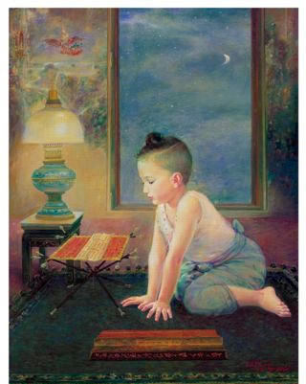
Η σκέψη η οποία μας παρέπεμψε να ασχοληθούμε με τη συγκεκριμένη θεματική, με τις ψηφιακές βιβλιοθήκες για παιδιά, είναι η εξής, τα παιδιά είναι οι μελλοντικοί διαχειριστές του πολιτισμικού και κοινωνικοοικονομικού υπόβαθρου της χώρας μας. Έχοντας τέτοια ευθύνη στην μετέπειτα πορεία τους, η κρατική κοινωνική πρόνοια και οι σημερινοί ενήλικες και γονείς είναι υποχρεωμένοι να προσφέρουν στα παιδιά την καλύτερη δυνατή μόρφωση και την ομαλή ένταξη τους στην σύγχρονη κοινωνία της πληροφορίας και της τεχνολογίας.

ΚΕΦΑΛΑΙΟ 1^{Ο}

1.1 Εντρύφηση στην ψηφιακή βιβλιοθήκη

Οι δυνατότητες που προσφέρουν σήμερα τα σύγχρονα μέσα πληροφορικής για αναζήτηση και εξεύρεση πάσης φύσεως πληροφοριών, παραμερίζουν τους κοινωνικούς, γεωγραφικούς, γλωσσικούς διαχωρισμούς και αποτελούν την βέλτιστη ευκαιρία για προβολή της πολιτιστικής κληρονομιάς ανά τον κόσμο. Αρχικά εισάχθηκε και χρησιμοποιήθηκε ο όρος «ηλεκτρονική βιβλιοθήκη», ο οποίος γρήγορα αντικαταστάθηκε από τον όρο «ψηφιακή βιβλιοθήκη», χάριν του είδους παράστασης της πληροφορίας που περιείχε. Κατά καιρούς έχουν δοθεί διάφοροι ορισμοί για τις ψηφιακές βιβλιοθήκες, συνήθως ανάλογα με την αντίληψη και τον προσδιορισμό τους από τους χρήστες. Η αρχή της δημιουργίας ψηφιακών βιβλιοθηκών εντοπίζεται στο χώρο των παραδοσιακών βιβλιοθηκών. Οι τελευταίες, ακολουθώντας τη ραγδαία εξέλιξη της τεχνολογίας, άρχισαν να εκσυγχρονίζονται ολοένα και περισσότερο, όχι απλά για να ανταπεξέλθουν στους καλπάζοντες ρυθμούς, αλλά και για λόγους διαχείρισης του χρόνου και για λόγους χρηστικότητας. Δυστυχώς, στη χώρα μας, οι ψηφιακές βιβλιοθήκες βρίσκονται ακόμη στο εμβρυακό στάδιο, ενώ παράλληλα, στο εξωτερικό πραγματοποιούνται όχι απλά καινοτομίες στον τομέα, αλλά και πολυάριθμες έρευνες και projects για την βελτίωση τους.
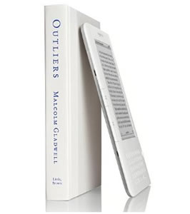
Είναι εύλογο, σε αυτό το σημείο να ασχοληθούμε με την ορολογία των ψηφιακών βιβλιοθηκών. Η πραγματικότητα είναι, πως ακόμη δεν έχει δημιουργηθεί ένας συνεκτικός ορισμός, ο οποίος να προσδιορίζει απόλυτα όλες τις οπτικές μίας ψηφιακής βιβλιοθήκης.

Κατά προσέγγιση, έχουν γραφεί αρκετοί ορισμοί, ας παρουσιάσουμε κάποιους, για να κατανοήσουμε καλύτερα την υπόσταση των ψηφιακών βιβλιοθηκών:

- «Οι ψηφιακές βιβλιοθήκες είναι οργανωμένες συλλογές ψηφιακών πληροφοριών. Συνδυάζουν τη δομή και τη συγκέντρωση των πληροφοριών, κάτι το οποίο οι βιβλιοθήκες πάντα έκαναν, στην ψηφιακή τους υπόσταση που οι υπολογιστές έχουν υποβάλει ως αναγκαία».
- «Ένας ανεπίσημος ορισμός μιας ψηφιακής βιβλιοθήκης είναι μια διοικούμενη συλλογή πληροφοριών, με σχετικές υπηρεσίες, όπου οι πληροφορίες αποθηκεύονται σε ψηφιακές μορφές και είναι προσβάσιμες μέσω ενός δικτύου. Ένα βασικό μέρος αυτού του ορισμού είναι ότι οι πληροφορίες είναι διαχειριζόμενες. Μια ροή δεδομένων που στέλνεται στη γη από ένα δορυφόρο δεν είναι βιβλιοθήκη. Τα ίδια δεδομένα, όταν οργανώνονται συστηματικά, γίνονται μια συλλογή ψηφιακής βιβλιοθήκης».

- «Ψηφιακή βιβλιοθήκη είναι μια συλλογή ψηφιακών αντικειμένων, συμπεριλαμβανομένων κειμένου, βίντεο και ήχου, μαζί με μεθόδους για πρόσβαση και ανάκτηση της πληροφορίας, καθώς και για επιλογή, οργάνωση και συντήρηση της συλλογής».

- «Μια ψηφιακή βιβλιοθήκη είναι ένα κατανεμημένο τεχνολογικό περιβάλλον που ελαττώνει δυναμικά τα εμπόδια της δημιουργίας, διανομής, διαχείρισης, αποθήκευσης, ολοκλήρωσης και επαναχρησιμοποίησης των πληροφοριών από ιδιώτες ή ομάδες ερευνητών».
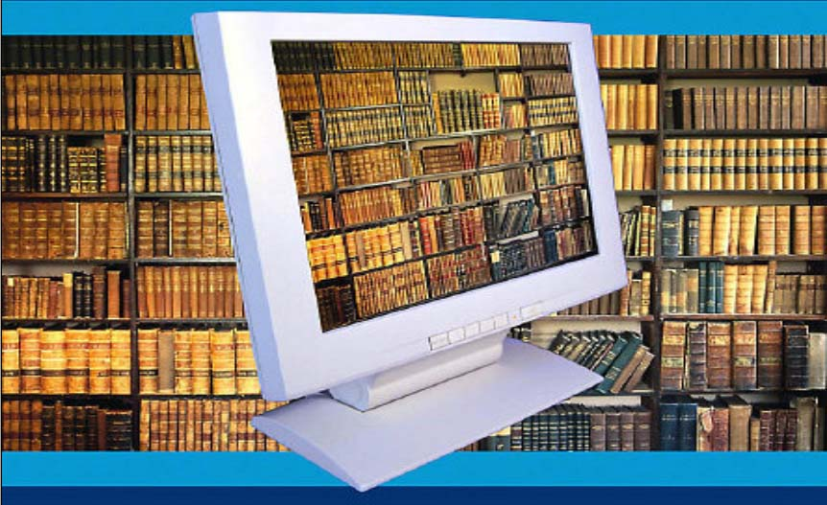
Γενικότερα, ως ψηφιακή βιβλιοθήκη μπορεί να θεωρηθεί μία καθολική συνύπαρξη ψηφιακών πληροφοριών, που παρέχει ταυτόχρονα και εφάμμυλης ποιότητας πληροφορίες με τις παραδοσιακές βιβλιοθήκες αλλά συνδυάζει και ευκολότερη πρόσβαση και διάταξη, προσφέροντας στους χρήστες αξιοζήλευτο βιβλιογραφικό υλικό.

Ποια είναι όμως τελικά τα πλεονεκτήματα της ψηφιακής βιβλιοθήκης αναφορικά με την παραδοσιακή βιβλιοθήκη; Παραθέτουμε κάποια από τα μείζονα:
- Η πρόσβαση σε μια ψηφιακή βιβλιοθήκη είναι δυνατή από οποιοδήποτε συνδεδεμένο με το διαδίκτυο υπολογιστή .
- Οι πληροφορίες διανέμονται ευκολότερα και είναι πάντα διαθέσιμες, χωρίς χωρικούς και χρονικούς περιορισμούς.
- Η ίδια πηγή μπορεί να χρησιμοποιείται από πολλούς χρήστες ταυτοχρόνως.
- Οι ψηφιακές βιβλιοθήκες παρέχουν νέες μορφές πληροφορίας, οι οποίες δεν είναι δυνατόν να αναπαρασταθούν σε έντυπη μορφή
- Η ψηφιακή βιβλιοθήκη παρέχει στο χρήστη διάφορες επιλογές αναζήτησης πληροφοριών και πλοήγησης.
- Η ανάκτηση ενός ψηφιακού εγγράφου είναι πιο ευέλικτη και γρηγορότερη από την απόκτησή του σε έντυπη μορφή.
- Σε πολλές ψηφιακές βιβλιοθήκες υπάρχουν ειδικά διαμορφωμένες περιοχές όπου οι χρήστες μπορούν να ανταλλάξουν απόψεις και ιδέες.
- Οι πληροφορίες που παρέχουν ψηφιακές βιβλιοθήκες, είναι ανά πάσα στιγμή σύγχρονες, ενημερωμένες και επίκαιρες.
- Υπάρχει η δυνατότητα της πολυγλωσσίας, καθώς οι ίδιες πληροφορίες μπορούν να ανακτηθούν σε διάφορες γλώσσες.

Σήμερα, βιώνουμε μία κοινωνία, την κοινωνία της παγκοσμιοποίησης, όπου ο κόσμος πλέον είναι μία γειτονιά και η επικοινωνία με άτομα ανά τον κόσμο είναι απλή και εφικτή μέσω του Διαδικτύου. Το διαδίκτυο, συνεχώς εξελισσόμενο και μεταβαλλόμενο, εμπλουτίζεται με υπηρεσίες οι οποίες παρέχουν ασφάλεια, ευκολία και δωρεάν πρόσβαση από χιλιάδες χρήστες. Στην αυγή του σύγχρονου τεχνολογικού απογείου, είμαστε μάρτυρες της δημιουργίας προγραμμάτων υπηρεσιών, οι οποίες διευκολύνουν την καθημερινότητά μας. Μία από αυτές τις υπηρεσίες είναι και η ψηφιακή βιβλιοθήκη, η οποία προσφέρει ευελιξία σε επιστήμονες, σπουδαστές, οικιακούς χρήστες αλλά και στα παιδιά, καθώς η ψηφιακή βιβλιοθήκη διάκειται φιλικά και προς τους ανήλικους χρήστες.

1.2. Η ψηφιακή βιβλιοθήκη απευθυνόμενη σε χρήστες - παιδιά

Είναι γεγονός, πως οι νέες γενιές παιδιών, συμπεριλαμβανομένης και της δικής μας, έχουν από μικρή παιδική ηλικία αποδεχτεί και εξοικειωθεί με τα νέα τεχνολογικά μέσα. και υπηρεσίες. Σύμφωνα με στατιστικές μελέτες, τα παιδιά ηλικίας εννέα έως δεκαέξι ετών κάνουν συχνότερη χρήση του Διαδικτύου, παρά της τηλεόρασης. Είναι αξιοπρόσεκτο πως η μαζική παραγωγή νέων ηλεκτρονικών συσκευών και νέων πακέτων διαδικτυακών υπηρεσιών, κεντρίζει το ενδιαφέρον των μικρών μας φίλων, οι οποίοι τα αγκαλιάζουν και τα αποδέχονται. Σε έναν εξελισσόμενο ψηφιακό κόσμο, ήταν εύστοχη η δημιουργία μίας ψηφιακής βιβλιοθήκης απευθυνόμενης σε χρήστες-παιδιά. Ήταν αδιανόητο, αυτή η καλπάζουσα δημιουργία διαδικτυακών υπηρεσιών να μην περιελάμβανε και την εκπαίδευση. Άλλωστε η πληθώρα των μαθητών κάθε ηλικιών, προτιμά την κράτηση σημειώσεων μέσω υπολογιστή, παρά χειρογράφως. Αποτελεί ειδική ανάγκη των παιδιών, να εντρυφήσουν στις τεχνολογικές μεθόδους και να εκπαιδευτούν πάνω σε αυτές, ιδιαίτερα εάν τις χρησιμοποιούν μαθαίνοντας για το βιβλίο. Σε πολλά σχολεία ανά τον κόσμο, οι μαθητές εκπαιδεύονται με εξειδικευμένα ψηφιακά προγράμματα. Συνεπώς, είναι συχνό φαινόμενο ένα παιδάκι να είναι καλύτερος γνώστης και χρήστης από κάποιον ενήλικα. Έτσι, δεν αποτελεί πλέον φανταστικό γεγονός ή σενάριο κάποιας ταινίας επιστημονικής φαντασίας, η τεχνολογική επίδραση στα εκπαιδευτικά μοντέλα. Από την άλλη, η επίδραση αυτή θέτει σταδιακά στο περιθώριο τις παραδοσιακές εκπαιδευτικές αρχές και τακτικές, ακυρώνοντας την έννοια του κλασσικού «εκπαιδευτικού-καθηγητή».

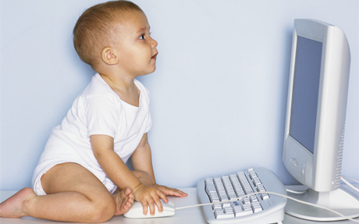

Παρόλο που η δημιουργία ψηφιακών βιβλιοθηκών για παιδιά, αποτελεί καινοτομία, επισπεύδει το άνοιγμα σε έναν κόσμο βασισμένο στα τεχνολογικά επιτεύγματα, καθιστώντας την σχέση καθηγητή-παιδιού απρόσωπη και αποξενώνοντας το παιδί από τον ουσιαστικό ρόλο του μαθητή.
Η αλήθεια είναι πως, είμαστε ανοιχτοί μεν σε νέες καταστάσεις, σε νέες δημιουργίες και αξιόλογα επιτεύγματα, όμως θα πρέπει να είμαστε επιφυλακτικοί παράλληλα για τις πιθανές αρνητικές συνέπειες. Ούτως ή άλλως τα αποτελέσματα ενός τέτοιου project είναι μακροπρόθεσμα, οπότε θα πρέπει απλά να παραμείνουμε αντικειμενικοί παρατηρητές.

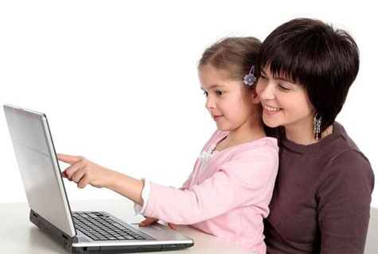

ΚΕΦΑΛΑΙΟ 2^{Ο}
2.1 Παιδί και βιβλίο

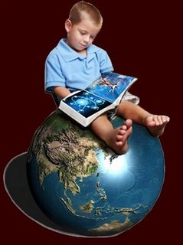
Η σχέση του παιδιού με το βιβλίο είναι μία πολύτιμη σύνδεση με εκπαιδευτικό χαρακτήρα, η οποία καλλιεργεί και διεγείρει τη φαντασία, εμπλουτίζοντας την εκφραστικότητα του παιδιού και γαλουχώντας την ικανότητα επικοινωνίας, συνδράμει στην κοινωνικοποίησή του. Οι στατιστικές όμως παρουσιάζουν ανησυχητικά στοιχεία, καθώς μόλις το 9,1% των ανηλίκων ηλικίας 15 έως 17 ετών διαβάζει πάνω από εννέα βιβλία τον χρόνο. Δυστυχώς, τα παιδιά προτιμούν να επενδύουν τον χρόνο τους παρακολουθώντας τηλεόραση και προβάλλουν ως επιχείρημα για την «κακή» σχέση του με το διάβασμα την έλλειψη ελεύθερου χρόνου. Τα αποτελέσματα των ερευνών αυτών, επιδεικνύουν πως υφίσταται πρόβλημα αναφορικά με την διάθεση και την στάση των παιδιών απέναντι στο βιβλίο. Τα παιδιά δεν έχουν γαλουχηθεί στην ανάγνωση βιβλίων, καθώς υπάρχει ελλιπής εκπαίδευση και παρότρυνση. Συνεπώς, η ανάγνωση ενός βιβλίου, φαίνεται σαν «αγγαρεία» στα παιδιά. Οι επιστήμονες, υποστηρίζουν πως η καλύτερη μέθοδος για να αγαπήσει το παιδί το διάβασμα, είναι ο μιμητισμός. Δηλαδή, το υγιές πρότυπο για το παιδί είναι να βλέπει τους γονείς του να διαβάζουν, μεταφέροντας του έτσι την αγάπη γι’ αυτό. Τα είδη των παιδικών βιβλία είναι πολλά και ποικίλα και αφορούν κάθε στάδιο της παιδικής ηλικίας, όπως τη νηπιακή, για την οποία υπάρχουν βιβλία με εικόνες, οι οποίες διεγείρουν την αντίληψη του νηπίου. Έτσι, σταδιακά με την εξοικείωση του παιδιού, τα νοήματα γίνονται ολοένα και πιο σύνθετα, εμπλουτίζοντας το λεξιλόγιο του, διαβάζοντας παιδική λογοτεχνία. Τι ζητούν τα παιδιά όμως από ένα βιβλίο;

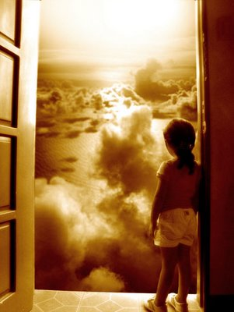
Ένα παιδί επιζητεί από ένα βιβλίο όχι απλά κάτι που να κεντρίσει το ενδιαφέρον του, αλλά κάτι που να είναι σε θέση να το διατηρήσει, όπως εικονογράφηση με έντονα γράμματα, λιτό λόγο, φαντασία, αμεσότητα στην αφήγηση, ταύτιση με τους ήρωες, σύντομες και καίριες περιγραφές χωρίς πλάτιασμα σε ένα συγκεκριμένο και ξεκάθαρο πλαίσιο .Ας μην
ξεχνάμε πως τα παιδιά είναι οι πιο
απαιτητικοί αναγνώστες και κριτικοί.

2.2 Παιδί και τεχνολογία

Τίθεται το εξής ερώτημα: τι ζητούν τα παιδιά από την τεχνολογία και την χρήση της; Το σημαντικότερο κομμάτι το οποία κεντρίζει το ενδιαφέρον των ανηλίκων και χρησιμοποιούν διάφορα τεχνολογικά μέσα, όπως υπολογιστές και κινητά τηλέφωνα, είναι η επικοινωνία με συνομηλίκους τους. Οι κοινωνικοί δεσμοί και οι κοινωνικές σχέσεις που κτίζουν και συντηρούν μέσω των τεχνολογικών ευρημάτων, επικουρούν την ομαλή κοινωνική ένταξη τους. Ταυτόχρονα, τα παιδιά διψούν για αυτοδυναμία, επιζητούν ανεξαρτησία και επιδιώκουν να είναι κύριοι του εαυτού τους, έχοντας τον πλήρη έλεγχο των πράξεων τους, κάτι που το εφαρμόζουν διαμέσου της τεχνολογικής χρήσης. Τα διάφορα τεχνολογικά μηχανήματα, αποτελούν τα κατάλληλα πρόσφορα εργαλεία που αναζητούν τα παιδιά για να εκφραστούν, για να εκδηλώσουν την ανάγκη τους για δημιουργία, για γραφή, για σχεδίαση και ζωγραφική. Παράλληλα, τα παιδιά προσέχουν στην τεχνολογία οτιδήποτε νεοφερμένο, διαφορετικό και με καινούργιες δυνατότητες. Αρέσκονται στην ευκολία χειρισμού των διαφόρων εργαλείων, αλλά συνάμα τους εξιτάρει και η εξερεύνηση των νέων εργαλείων, αναζητώντας καινούριες εμπειρίες. Βάσει των παραμέτρων που ήδη θέσαμε αναφορικά με την σχέση του παιδιού με το βιβλίο και με την τεχνολογία, θεωρείται δεδομένο πως η δημιουργία μίας ψηφιακής βιβλιοθήκης απευθυνόμενη σε παιδιά και στη χώρα μας, θα έχει εξίσου θετική ανταπόκριση όπως συνέβη και με την βιβλιοθήκη του πανεπιστημίου του Maryland. Παρακάτω θα δούμε ποια θα πρέπει να είναι η δομή και τι θα πρέπει να παρέχει μία ψηφιακή βιβλιοθήκη ανήλικων χρηστών.

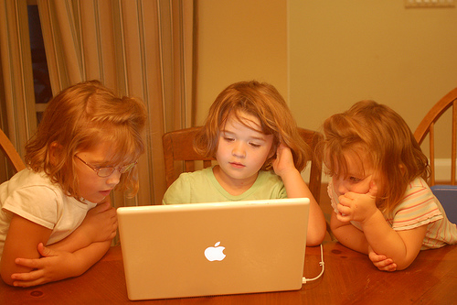

2.3 Χαρακτηριστικά ψηφιακών βιβλιοθηκών για παιδιά

Ένα ψηφιακό σύστημα βιβλιοθήκης για ανηλίκους χρήστες, όπως το International Children’s Digital Library του πανεπιστημίου του Maryland, θα πρέπει να λιτό, κατανοητό, κατατοπιστικό και να ανταποκρίνεται στην ευκολία διεκπαιρέωσης που αναζητούν οι μικροί χρήστες. Το σύστημα αυτό λοιπόν, θα πρέπει να αποτελεί ένα ευχάριστο περιβάλλον, που θα προσφέρει δημιουργική διευθέτηση του ελεύθερου χρόνου των παιδιών, ενώ ταυτόχρονα θα αποτελεί πηγή μόρφωσης και γνώσεων για τα ίδια. Η ψηφιακή βιβλιοθήκη θα πρέπει να παρέχει πολλαπλές και εύχρηστες επιλογές, ενώ η οργάνωση των ψηφιακών πληροφοριών χρήζει να είναι ενδιαφέρουσα και συμπτηγμένη. Η παράλληλη δυνατότητα συμμετοχής των παιδιών σε δημιουργικές δραστηριότητες, όπως παιχνίδια με την αλφάβητο είτε με αριθμούς και μαθηματικές πράξεις, θα εκσάψει την δημιουργική διάθεση των παιδιών. Κατά πόσο το πρόγραμμα ICDL του Maryland University παρέχει τα προαναφερόμενα; Ένα ερώτημα το οποίο θα απαντηθεί στα επόμενα κεφάλαια.
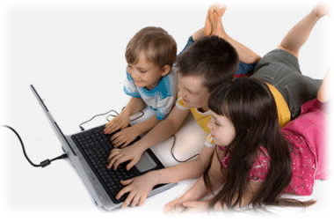

ΚΕΦΑΛΑΙΟ 3^{Ο}

3.1 Έρευνα του Πανεπιστημίου του Maryland

Το πανεπιστήμιο του Maryland, εκπόνησε μία πενταετή έρευνα, αφού συγκέντρωσε μία πληθώρα εκδοτών, βιβλιοθηκάριων, τεχνικών λογισμικών και ψηφιακών συστημάτων και παιδιών μικρής ηλικίας. Αποτέλεσμα αυτής της μακροπρόθεσμης μελέτης ήταν η δημιουργία ενός ψηφιακού προγράμματος, του επονομαζόμενου ICDL, της Διεθνής Ψηφιακής Βιβλιοθήκης για Παιδιά.
Το πρόγραμμα ICDL ξεκίνησε την λειτουργία του στις 18 Νοεμβρίου του 2002 στη βιβλιοθήκη του Κογκρέσου στην Ουάσιγκτον και κόστισε 4,4 εκατομμύρια δολάρια. Αυτή η προσπάθεια ήταν καινοτόμος και το πανεπιστήμιο ήταν το πρώτο το οποίο επεδίωξε την δημιουργία μίας βιβλιοθήκης απευθυνόμενης σε παιδιά χρήστες, μέσω του Διαδικτύου. Για τον λόγο αυτό, το ICDL θεωρείται πρότυπο. Το ICDL απευθύνεται σε παιδιά ηλικίας τριών έως δεκατριών ετών και παρέχει 10,000 τίτλους παιδικών βιβλίων σε 100 γλώσσες. Πλην του παιδικού κοινού, η ψηφιακή βιβλιοθήκη απευθύνεται σε εκπαιδευτικούς, σε γονείς και σε βιβλιοθηκονόμους. Επίσης, το συγκεκριμένο πρόγραμμα έλκει και τους ερευνητές της παιδικής λογοτεχνίας, τους σχετικούς επιστήμονες και σαφώς τους συγγραφείς παιδικών βιβλίων.
Η ψηφιακή βιβλιοθήκη για παιδιά λοιπόν, ουσιαστικά είναι ένα πολυπολιτισμικό κράμα σε λογισμική μορφή, προσβάσιμο από όλους. Κατά την διάρκεια της έρευνας για την κατασκευή του προγράμματος, έλαβαν μέρος αρκετά παιδιά, τα οποία όταν ερωτήθηκαν ποιο τρόπο προτιμούν για την διαδικασία αναζήτησης ενός βιβλίου, απάντησαν εκείνον ο οποίος οδηγείται από το συναίσθημα, τη χαρά, το γέλιο, την πικρία και τη φαντασία, ενώ οι παραδοσιακοί τρόποι τους είναι αδιάφοροι.
Η καθηγήτρια του πανεπιστημίου, η Anne Carlson Weeks, η οποία συμμετείχε στο πενταετές project, δήλωσε πως το πρόγραμμα θα γενικευτεί σε πέντε διαφορετικές περιοχές, προσφέροντας έτσι μέσω των εικόνων, των συμβόλων, των φωτογραφιών στα παιδιά ένα ευχάριστο περιβάλλον αναζήτησης των αγαπημένων τους βιβλίων. Μέσω των εικόνων, οι οποίες κεντρίζουν το παιδικό ενδιαφέρον για μάθηση και διάβασμα, οι οδηγίες για τα βιβλία και οι μικρές ιστορίες, η δυνατότητα συνομιλίας με άλλους χρήστες, συνθέτουν το σκηνικό του προγράμματος του International Children’s Digital Library.
Ο βασικότερος στόχος που τέθηκε με την δημιουργία του ICDL, ήταν η καταχώρηση 10,000 τίτλων παιδικών βιβλίων σε τουλάχιστον 100 διαφορετικές γλώσσες. Ταυτόχρονα, οι ακαδημαϊκοί επιστήμονες με τους συνεργάτες τους, επεδίωξαν την μελέτη της συμπεριφοράς των παιδιών και την κατανόηση της στάσης τους απέναντι στο βιβλίο και στο πρόγραμμα αναζήτησής του. Ένας εξίσου σημαντικός παράγοντας και σκοπός της έρευνας αυτής ήταν η συνεργασία των ειδικών με τα παιδιά, η επαφή μαζί τους και η παρατήρηση του συναισθήματος τους. Τέλος, ο αντίκτυπος που ασκεί το πρόγραμμα ICDL στα σχολεία και στις παραδοσιακές και τις δημόσιες βιβλιοθήκες, είναι αυτονόητος, κεντρίζοντας το ενδιαφέρον και την προσοχή των παιδιών.
Όπως τονίζουν και οι διδάσκοντες στο Maryland, είναι εύλογο να αξιοποιηθούν οι ρηξικέλευθες ιδέες των παιδιών, αναφορικά με τη ψηφιακή εξέλιξη και τεχνολογία. Τα παιδιά άλλωστε, είναι οι πιο αυστηροί κριτές, έχουν άποψη και πυγμή, ενώ παράλληλα διαθέτουν όμορφη αισθητική. Μιας και τα παιδιά πλέον, είναι και τα ίδια καταναλωτές της τεχνολογίας, είναι πρέπον να λαμβάνεται σοβαρά υπόψη η γνώμη τους και η θέληση τους. Η δημιουργία του κεντρικού άξονα του προγράμματος, μέσω των ίδιων των παιδιών θα είναι περισσότερο προσιτή και αποτελεσματική.
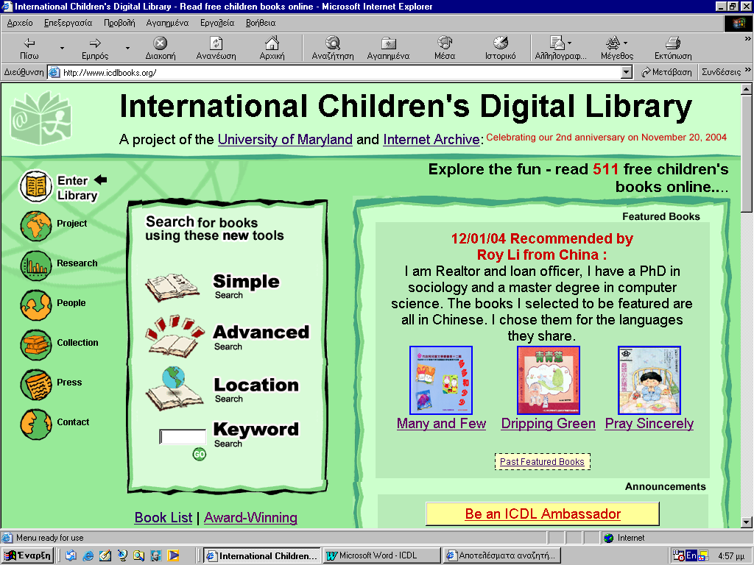

Έτσι, στη δημιουργία του προγράμματος, τα παιδιά κατείχαν τους εξής ρόλους:

- Χρήστης (user) : τα παιδιά συνεισφέρουν στην έρευνα και στη διαδικασία της ανάπτυξης με τη χρήση της τεχνολογίας.

- Δοκιμαστής (tester) : τα παιδιά συμμετέχουν στη διαδικασία σχεδίασης σαν δοκιμαστές, χρησιμοποιούν πρωτότυπα αντικείμενα από την τεχνολογία.

- Πληροφοριοδότης (informant) : τα παιδιά συνεισφέρουν στη διαδικασία του σχεδιασμού δίνοντας πολύτιμες ιδέες και χρήσιμες πληροφορίες.

- Συνεργάτης σχεδίασης (design partner) : τα παιδιά ως συνεργάτες συνεισφέρουν στην αναζήτηση και στη σχεδίαση διαδικασιών
Το υλικό το οποίο παρέχει η ψηφιακή βιβλιοθήκη, αντανακλά τις πολιτισμικές και πολιτιστικές αξίες, τις διαφορετικές κουλτούρες και αξίες, προσφέροντας στα παιδιά την ευκαιρία να εξερευνήσουν τους διαφορετικούς αυτούς κόσμους, μαθαίνοντας για τον τρόπο ζωής τους και λειτουργίας τους.
Το 40% της συλλογής των βιβλίων του International Children’s Digital Library, υπόκεινται στην πνευματική ιδιοκτησία της ψηφιακής βιβλιοθήκης και εξασφαλίζονται από συνεισφέροντες με οικονομικούς περιορισμούς.


3.2. Οι στόχοι του προγράμματος ICDL

Οι σκοποί τους οποίους επεδίωξαν να θέσουν εις πέρας οι ερευνητές, δημιουργώντας το πρόγραμμα International Children’s Digital Library, είναι οι εξής και τους παραθέτουμε συνοπτικά:

- Η δημιουργία 10,000 βιβλίων σε τουλάχιστον 100 διαφορετικές γλώσσες.
- Συνδρομή των παιδιών στην έρευνα ούτως ώστε να προσδιοριστούν με τον βέλτιστο τρόπο οι ανάγκες και οι επιθυμίες των ιδίων, αναφορικά με την αναζήτηση, το ξεφύλλισμα και το διάβασμα των βιβλίων.
- Μέσω προγραμματισμένων πρακτικών σε σχολεία και σε δημόσιες βιβλιοθήκες, τα παιδιά μυούνται στην ψηφιακή βιβλιοθήκη και εκπαιδεύονται στην σωστή χρήση του ψηφιακού υλικού.
- Μέσω της χρήσης του προγράμματος, γίνεται μελέτη και καταγραφή της στάσης των παιδιών προς το βιβλίο, την τεχνολογία και ως προς την διαφορετικότητα των κουλτούρων.
- Να γίνει κατανοητή η επίδραση που ασκεί η τεχνολογία και η χρήση τεχνολογικών επιτευγμάτων στα παιδιά.
- Η μελέτη της διαχείρισης της τεχνολογίας από τα παιδιά, δηλαδή πως χειρίζονται βάσει της αντίληψης τους την τεχνολογία που έχουν στα χέρια τους.
- Η παρατήρηση της συμπεριφοράς των παιδιών, τα οποία είχαν ταυτόχρονα τον ρόλο του ερευνητή και του μαθητευομένου.
- Μελετήθηκαν και τυποποιήθηκαν νέες μέθοδοι έρευνας για την ανάπτυξη τεχνολογιών αναφορικά με τις ψηφιακές βιβλιοθήκες, απευθυνόμενες σε παιδιά.
- Να αναπτυχθούν νέα εργαλεία παρουσίασης για τους χρήστες των ψηφιακών βιβλιοθηκών.
- Τέλος, να αναπτυχθούν στρατηγικές εκμάθησης και διδασκαλίας της τεχνολογίας σε ένα ευχάριστο περιβάλλον.

ΚΕΦΑΛΑΙΟ 4^{Ο}

4.1 Η δομή της ιστοσελίδας

Γενικά

Η ιστοσελίδα είναι πολύ απλή στην χρήση της και εμπεριέχει κατανοητές οδηγίες. Τιτλοφορείται ως «Η Βιβλιοθήκη για τα Παιδιά Παγκοσμίως». Η πρωτοτυπία, το περιεχόμενο, η ποικιλία στην κατηγοριοποίηση και η πολυγλωσσικότητα της συλλογής ευνόησε την γρήγορη και άμεση αποδοχή της από το παιδικό κοινό. Άλλωστε τα ποσοστά της επισκεψιμότητας ήταν πολύ μεγάλα εξαρχής. (87.000 χρήστες στις επτά πρώτες εβδομάδες λειτουργίας του). Στο σχεδιασμό της σελίδας, δόθηκε μεγάλη σημασία στην υψηλή ταχύτητα φόρτωσης της σελίδας, εξαιτίας της ιδιαιτερότητας του κοινού της. Έτσι απαιτείται από την πλευρά του χρήστη γρήγορη σύνδεση στο Internet, τουλάχιστον 250 Μb μνήμης στον υπολογιστή του και εγκατεστημένο το πρόγραμμα Java Web Start. Μέρος του υλικού είναι κρυπτογραφημένο με απαίτηση των εκδοτών και μπορεί να διαβαστεί μόνο με Adobe e-book Reader. Το λογισμικό που χρησιμοποιεί δεν υποστηρίζει την αντιγραφή, εκτύπωση και αποστολή με ηλεκτρονικό ταχυδρομείο του υλικού.

4.2 Τρόποι αναζήτησης

Σε αυτό το κεφάλαιο, θα περιγράψουμε την ιστοσελίδα του προγράμματος, για να κατανοήσουμε πως λειτουργεί, αλλά και τι υπηρεσίες και επιλογές τελικά προσφέρει. Η αναζήτηση βιβλίων αποτέλεσε στοιχείο εντατικής έρευνας και μελέτης και το βασικό θέμα ήταν ο καθορισμός των κατηγοριών με βάση τις οποίες θα γινόταν η αναζήτηση.
Έτσι, στο πρόγραμμα ICDL υπάρχουν τέσσερις τρόποι αναζήτησης και εντοπισμού των βιβλίων:

Απλή αναζήτηση

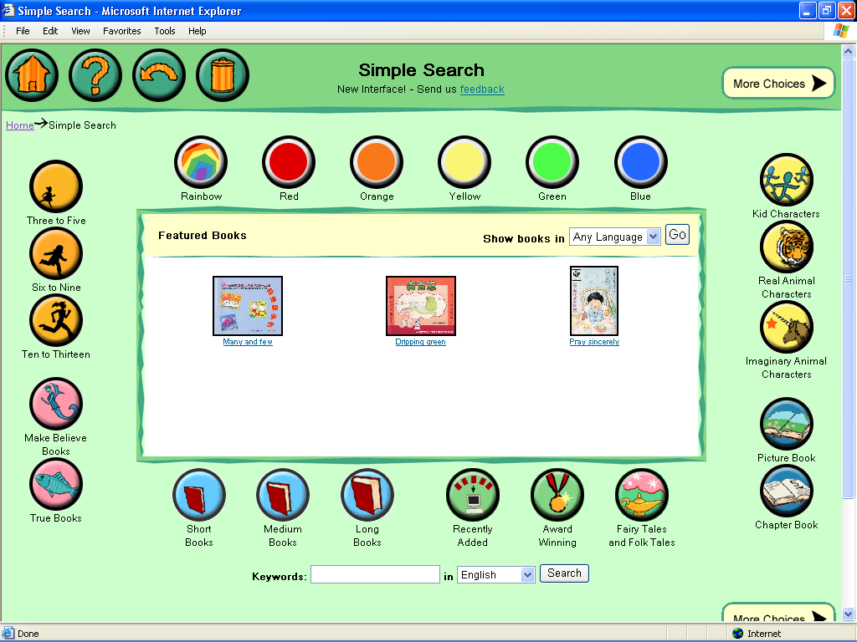
Ένας πιο ολοκληρωμένος τρόπος αναζήτησης των βιβλίων γίνεται από την επιφάνεια εργασίας με πλήθος εναλλακτικών τρόπων (44) που προτάθηκαν από τα ίδια τα παιδιά. Π.χ. το θέμα του βιβλίου, τον τύπο του χαρακτήρα των ηρώων, τα αισθήματα που τους προκαλούν, το σχήμα ή το χρώμα που έχει το εξώφυλλο του βιβλίου, το μέγεθος του, τις εικόνες που περιέχει, την ηλικία στην οποία απευθύνονται κ.ά..

Γεωγραφική αναζήτηση

Στην πρώτη περίπτωση η αναζήτηση γίνεται γεωγραφικά. Εμφανίζεται μια υδρόγειος σφαίρα, η οποία καθώς περιστρέφεται δίνει τη δυνατότητα στα παιδιά να επιλέξουν μία ήπειρο. (π.χ. Αφρική, Ευρώπη, Ασία). Στη συνέχεια εμφανίζονται στην οθόνη αποτελέσματα που αφορούν είτε θεματικά στην συγκεκριμένη ήπειρο είτε σε συγγραφείς που κατάγονται από εκεί.
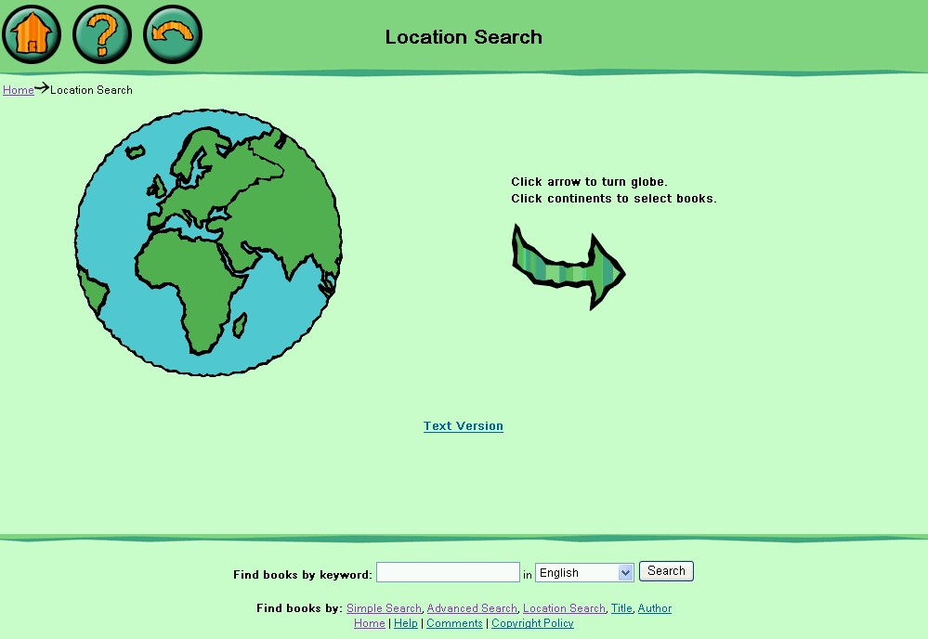
Επιλέγοντας μία από αυτές τις κατηγορίες αναζήτησης εμφανίζονται οι πιθανές ιδιότητες του πεδίου. Τα αποτελέσματα της έρευνας εμφανίζονται ως εξώφυλλα των σχετικών βιβλίων.

Σύνθετη αναζήτηση

Η αναζήτηση των βιβλίων γίνεται θέτοντας διαδοχικά κριτήρια – όρους αναζήτησης περισσοτέρων του ενός. Στον χρήστη επιστρέφονται αποτελέσματα τα οποία πληρούν όλα τα αρχικώς δηλωθέντα κριτήρια
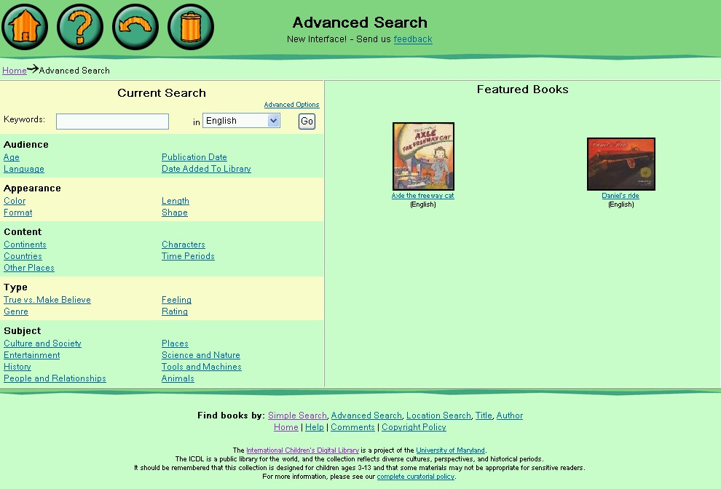

4.3 Τα Book Readers

Όσον αφορά, τα Book Readers τα οποία διαθέτει το International Children’s Digital Library είναι πέντε ειδών και είναι τα εξής:

- Adobe Reader.
- Standard Reader: Είναι ο παραδοσιακός τρόπος ανάγνωσης. Δείχνει μια σελίδα σε κάποιο χρόνο χρησιμοποιώντας τα πλήκτρα της μπροστινής και οπίσθιας πλοήγησης. Οι χρήστες διευκρινίζουν τον προσανατολισμό (είτε οριζόντια είτε κάθετα) από το κοντρόλ καθώς και τον τρόπο που θα εμφανίζονται οι σελίδες στην οθόνη(μια ή δυο).
- Spiral Reader: Παρουσιάζει τις σελίδες του βιβλίου σε γραμμική διάταξη, με μια μεγαλύτερη «εστίαση» στην πρώτη σελίδα και οι υπόλοιπες ακολουθούν σε μια «ουρά» που στενεύει στο τέλος. Ο αναγνώστης μπορεί να επιλέξει μια σελίδα και με την περιστροφή της σπείρας θα εμφανιστεί μεγεθυσμένη στην οθόνη.
- Comic Strip Reader: Αυτός ο τρόπος δείχνει μια μεγεθυσμένη άποψη των σελίδων, από εκείνη των οπτικών σελίδων των βιβλίων, προσανατολισμένη σε οριζόντιες λωρίδες όπως σε μια σειρά κόμικς. Για να διαβάσει ένας χρήστης απλά πατά τα βέλη και κατευθύνεται προς τη σελίδα που επιθυμεί.
- Plus Reader.

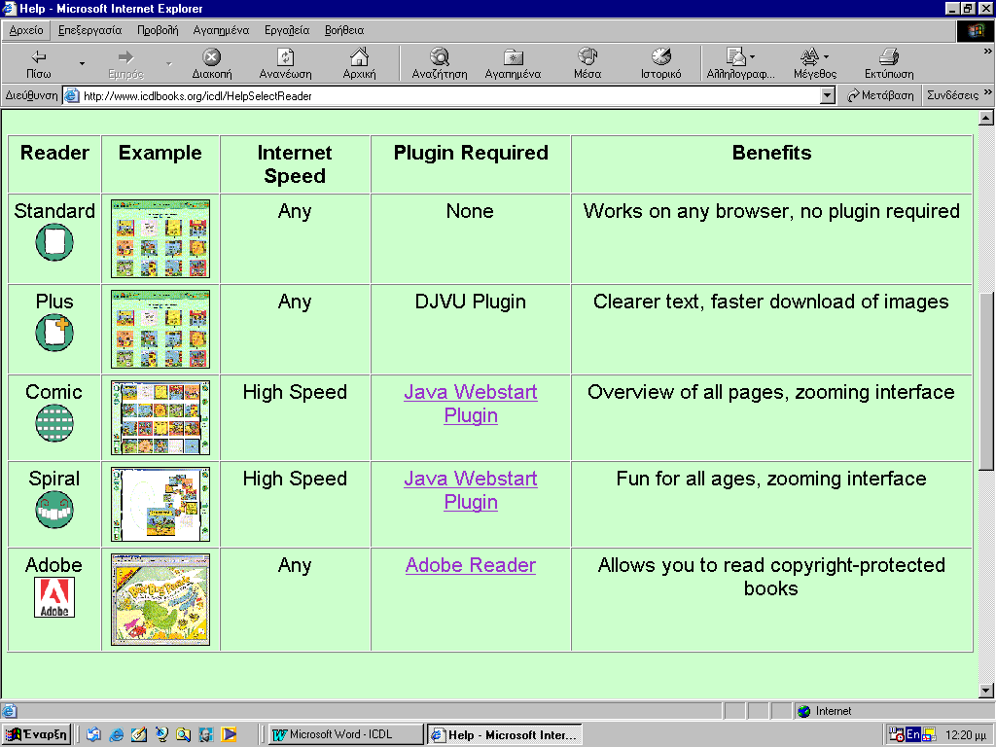

Σε γενικές γραμμές, η ιστοσελίδα και το περιεχόμενο της International Children’s Digital Library είναι πολύ ικανοποιητικά και ανταποκρίνεται στους στόχους που είχαν τεθεί εξαρχής από την ερευνητική ομάδα και το πανεπιστήμιο. Μέχρι στιγμής όμως, ο σκοπός του εμπλουτισμού σε 10,000 τίτλους βιβλίων σε 100 γλώσσες, δεν έχει επιτευχθεί.
Όπως και να έχει, η ψηφιακή βιβλιοθήκη για παιδιά αποτελεί μεγάλη επιτυχία και ήταν εξαρχής ένα ευφυές project και το μόνο που μένει είναι να παρακολουθούμε την εξέλιξη του και την βελτίωση του, σε βάθος χρόνου.

ΕΠΙΛΟΓΟΣ

Βλέποντας λοιπόν την τεχνολογική πρόοδο και τα άλματα της, στην παγκόσμια κοινωνία, διαπιστώνουμε πως στην Ελλάδα υφίσταται άμεση ανάγκη εκσυγχρονισμού. Πλέον η τεχνολογία συμβαδίζει με τις διάφορες κοινωνικές ανάγκες, θέτοντας έτσι νέους δημιουργικούς στόχους, νέα προγράμματα και μελέτες και νέα επιτεύγματα. Είναι πλέον γεγονός ότι υφίστανται ηλεκτρονικοί αναγνώστες
με απαιτήσεις για σωστή πληροφόρηση και αναντίρρητα, σήμερα όπου η πληροφορία διοχετεύεται με καλπάζοντες ρυθμούς, έχουμε καθήκον να διαχειριζόμαστε τα σύγχρονα αυτά μέσα.
Αποτελεί αδιαμφισβήτητο γεγονός, πως στην χώρα μας θα πρέπει να αναπτυχθεί το σύστημα των ψηφιακών βιβλιοθηκών και να δημιουργηθούν όσες περισσότερες δύναται. Η ανάγκη για καλύτερης ποιότητας πληροφόρηση, επιβάλλει την διακίνηση πληροφοριών με τα βέλτιστα δυνατά μέσα και αποτελέσματα. Άλλωστε, η ψηφιακή βιβλιοθήκη αποτελεί ένα σύγχρονο όργανο, το οποίο εάν λειτουργεί σωστά και εφόσον χειριστεί ορθά, είναι ικανό να εξυπηρετήσει έναν πολύ μεγάλο αριθμό χρηστών, ταυτόχρονα.
Στην χώρα μας, έχουμε έναν εξαιρετικό θησαυρό πληροφοριών , έναν ιστορικό πλούτο και μία μοναδική βιβλιογραφία παγκοσμίως αναγνωρισμένων Ελλήνων ποιητών, λογοτεχνών κλπ, τα οποία όμως είναι διασκορπισμένα. Θεωρώ πως η σύμπτυξη του πλούτου αυτού σε μία ψηφιακή βιβλιοθήκη, είναι απαραίτητη και θα αποτελεί ένα μεγάλο πολιτισμικό στοιχείο της χώρας μας.
Η σχέση της εκπαίδευσης και της πληροφορίας, γίνεται πλέον ολοένα και πιο στενή και τείνουν να συνδεθούν άρρηκτα. Άλλωστε, αυτό είναι αναπόφευκτο αναλογικά με την πρόοδο των τεχνολογιών πληροφόρησης. Η μετάβαση από την παραδοσιακή βιβλιοθήκη και από το παραδοσιακό εκπαιδευτικό πρότυπο, στον νέο τεχνολογικό τρόπο εκπαίδευσης, αποτελεί μία επαναστατική ανάγκη του σύγχρονου κόσμου. Η προσδοκία για τη δημιουργία ενός καλύτερου περιβάλλοντος εκμάθησης και εκπαίδευσης, με σύγχρονα μέσα τα οποία θα καλύπτουν τις ανάγκες του σύγχρονου ατόμου και του παιδιού του μέλλοντος, είναι πλέον γεγονός.
Όσον αφορά την ψηφιακή βιβλιοθήκη, η οποία απευθύνεται σε χρήστες παιδιά, το project και η πενταετής έρευνα του πανεπιστημίου του Maryland, είναι αρκετά αξιόλογα και αποτελούν μία σημαντικότατη πρωτοπορία. Η δημιουργία της βιβλιοθήκης αυτής, δεν εξυπηρετεί μόνο τους απλούς και προφανής λόγους, αλλά και αποτέλεσε ταυτόχρονα μία αξιοσημείωτη έρευνα αναφορικά με τα παιδιά. Μελετήθηκε η στάση τους απέναντι στην τεχνολογία, στην καθημερινότητα, η άποψη τους για την χρήση της αλλά και για τη χρήση των πληροφοριών. Ουσιαστικά, ερευνήθηκε και αξιολογήθηκε η ψυχοσύνθεση των «μικρών ενηλίκων» αναφορικά με την νέα εποχή της τεχνολογικής προόδου και της κοινωνίας της πληροφορίας. Τα παιδιά, συμμετέχοντας στην έρευνα αυτή, έθεσαν με πυγμή την άποψη τους για τα κοινωνικά δρώμενα, εξεφράζοντας την αρέσκεια ή τη δυσαρέσκειά τους για τα τεκταινόμενα του κόσμου των ενηλίκων. Όπως φάνηκε, τα παιδιά αγαπούν το βιβλίο και αγκάλιασαν το πρόγραμμα ICDL, κάνοντας καθημερινή χρήση του.
Αναντίρρητα, το πρόγραμμα του πανεπιστημίου του Maryland είναι επιτυχημένο και αναβαθμίζεται συνεχώς, προσφέροντας στους χρήστες του, ένα ευχάριστο, χαρούμενο περιβάλλον για την αναζήτηση ψηφιακών πληροφοριών και βιβλίων. Για να αντιληφθούμε σφαιρικά το πρόγραμμα, θα πρέπει να ασκήσουμε κριτική στο ίδιο. Ας συνοψίσουμε λοιπόν, τα θετικά και τα αρνητικά του στοιχεία.

Τα θετικά στοιχεία είναι τα εξής:

- Η ψηφιακή βιβλιοθήκη έχει ποιοτικό περιεχόμενο βιβλίων.
- Έχει υποστήριξη 18 διαφορετικών γλωσσών.
- Έχει ελεύθερα προσβάσιμο μια διαθέσιμο υλικό.
- Προσφέρει πληροφορίες, ενημέρωση, γνώση, εκμάθηση, εκπαίδευση σε συνδυασμό με ένα ευχάριστο περιβάλλον.
- Στην έρευνα για την δημιουργία του συμμετείχε ομάδα παιδιών, συνεπώς οι προδιαγραφές δημιουργίας του συνάδουν με τις επιθυμίες και τις προσδοκίες των παιδιών.
- Παρέχει εργαλεία αναζήτησης.
- Τέλος, η ψηφιακή βιβλιοθήκη έχει και Book Readers.

Από την άλλη πλευρά, παραθέτουμε α αρνητικά στοιχεία της International Children’s Digital Library:

- Ο ρυθμός εμπλουτισμού των τίτλων των βιβλίων, είναι πολύ αργός, καθώς το Maryland είχε ως στόχο τους 10,000 τίτλους σε 100 γλώσσες έως το 2007.
- Δεν είναι πολυμεσική, δηλαδή δεν περιλαμβάνει δραστηριότητες για τα παιδιά χρήστες.
- Το λογισμικό του προγράμματος υποστηρίζει μόνο την ανάγνωση των βιβλίων, καθώς δεν επιτρέπει την εκτύπωση ή την αποθήκευση τους.

Όπως και να έχει, στόχος του προγράμματος ήταν η επικοινωνιακή διαδικασία με τα παιδιά, η εξοικείωση τους με την τεχνολογία, η προσπάθεια να έρθουν τα ίδια πιο κοντά στο βιβλίο και να το αγαπήσουν. Η τεχνολογία έχει εισχωρήσει πια και στην εκπαιδευτική διαδικασία κι εμείς απλά ελπίζουμε για το καλύτερο, γιατί τα παιδιά είναι οι μελλοντικοί ενήλικες και το στήριγμα της αυριανής κοινωνίας.
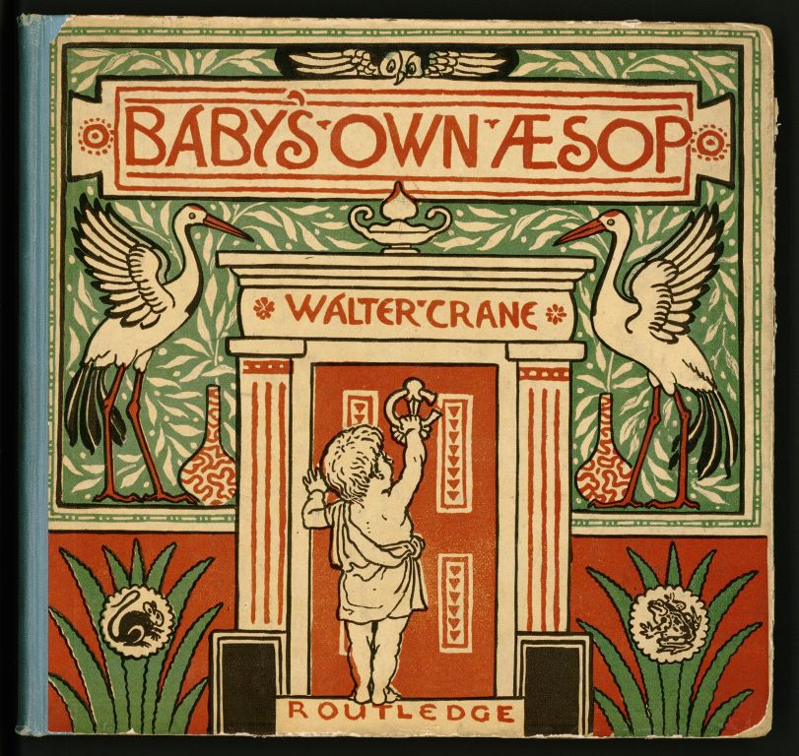

ΒΙΒΛΙΟΓΡΑΦΙΑ

Παναγιωτόγλου Μ. (2005). Ψηφιακές βιβλιοθήκες. Πανεπιστήμιο Μακεδονίας.

Pandian M., B. and Sharad Kumar, Sonker and Moorthy R. (2003). Creating digital libraries : an experiment with Green Stone Digital Library Open Source Software. In Ally Sornam, S. and Geetha, V., Eds. Proceedings National Conference on Change Management in Library and Information Centers 3, Tiruchirapalli, Tamil Nadu, India, pp. 1-3

Saracevic T., Covi, L. (2000). Challenges for digital library evaluation in D.H. Kraft (ed.) Knowledge innovations: celebrating our heritage, designing out future. Proceedings of the 63rd Annual Meeting, Washington, D.C.: American Society for Information Science, pp. 341-350.

Saracevic T., Digital Libraries: Variety of perspectives and models, Ph.D. School of Communication, Information and Library Studies Rutgers University, New Brunswick, New Jersey, U.S.A.

Tomaiuolo, Nicholas G. Quint, Barbara. (2004). The web library: building a world class personal library with free web resources. NJ : Information Today, Inc.

Tedd, Lucy A., Large, Andrew. (2005). Digital libraries :principles and practice in a global environment. Munchen : K.G. Saur.

ΙΣΤΟΣΕΛΙΔΕΣ

Πληροφορίες από την ιστοσελίδα International Children’s Digital Library στον ιστότοπο http://www.icdlbooks.org

Πληροφορίες από την ιστοσελίδα Human Computer International Lab στον ιστότοπο http://www.cs.umd.edu/hcil/kiddesign/searchkids.shtml.

Πληροφορίες από την ιστοσελίδα http://en.childrenslibrary.org/.

Πληροφορίες από την ιστοσελίδα http://librinfoscience.blogspot.com/2007/03/international-childrens-digital-library.html.

Πληροφορίες από την ιστοσελίδα
http://www.e-yliko.gr/htmls/libraries/vivl_countries_ex.aspx.

Πληροφορίες από την ιστοσελίδα http://www.it.uom.gr/project/dl/index.php?main=yes.

